Родители, это ВАЖНО!
- Читайте вслух с ребенком не менее 10-15 минут в день.
- Перед чтением уберите со стола отвлекающие предметы, проветрите комнату.
- Если ребенок устал, проведите физкультминутку.
- Во время чтения книги выясняйте значения трудных слов, рассматривайте иллюстрации.
- Беседуйте о прочитанном: о том, чему учит книга, что нового ребенок узнал.
- Предложите ребенку нарисовать картинку к самому интересному отрывку из книги или выучить его наизусть.
- Предлагайте ребенку для самостоятельного чтения специальную литературу из серии «Читаем сами».
НАУЧИТЕ СВОЕГО РЕБЕНКА,

ПАМЯТКА
ДЛЯ РОДИТЕЛЕЙ
«Книга и ребенок»

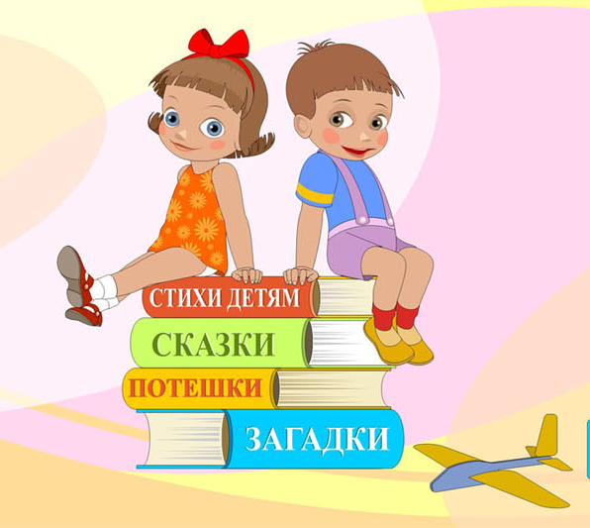

КАК НАДО ОБРАЩАТЬСЯ С КНИГАМИ

- Книги нельзя рвать!

- Книги нельзя мять!

- Нельзя рисовать на книгах!

- Нельзя загибать углы!

- Книги надо брать чистыми руками!

- При чтении книги пользоваться закладкой!
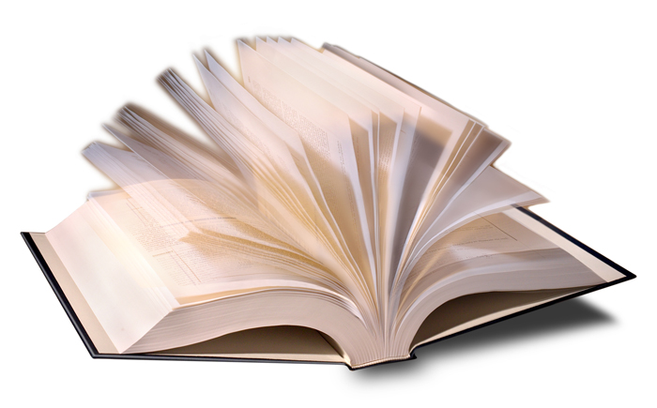

ДЕСЯТЬ «ЗА»
ПОЧЕМУ ДЕТЯМ НЕОБХОДИМО ЧИТАТЬ КНИГИ

- Благодаря чтению развивается РЕЧЬ ребенка и увеличивается его словарный запас. Книга учит маленького человека выражать свои мысли и понимать сказанное другими людьми.

- Чтение развивает МЫШЛЕНИЕ. Из книг ребенок учится абстрактным понятиям и расширяет горизонты своего мира. Книга объясняет ему жизнь и помогает увидеть связь одного явления с другим.

- Работа с книгой стимулирует ТВОРЧЕСКОЕ ВООБРАЖЕНИЕ, позволяет работать фантазии и учит детей мыслить образами.

- Книги помогают ребенку ПОЗНАТЬ САМОГО СЕБЯ. Для чувства собственного достоинства очень важно знать, что другие люди думают, чувствуют и реагируют так же, как он.

- Чтение развивает познавательные интересы и расширяет КРУГОЗОР. Из книг и периодики ребенок узнает о других странах и другом образе жизни, о природе, технике, истории и обо всем, что его интересует.
- Книги помогают детям ПОНЯТЬ ДРУГИХ. Читая книги, написанные писателями других культур и других эпох, и, видя, что их мысли и чувства похожи на наши, дети лучше понимают их и избавляются от предрассудков.

- Книги это основной ПОМОЩНИКИ РОДИТЕЛЕЙ в решении воспитательных задач. Они учат детей этике, заставляют размышлять о добре и зле, развивают способность к сопереживанию, помогают научиться входить в положение других людей.

- Книги придают СИЛЫ И ВДОХНОВЕНИЕ. Они увлекают и развлекают. Они заставляют детей и взрослых смеяться и плакать. Они сокращают одиночество, приносят утешение и указывают выход из трудного положения.

- Процесс совместного чтения способствует ДУХОВНОМУ ОБЩЕНИЮ родителей и детей, установлению взаимопонимания, близости, доверительности. Книга объединяет поколения. Хорошую детскую книжку нужно читать ребенку вслух.

- Чтение это самое ДОСТУПНОЕ И ПОЛЕЗНОЕ для интеллектуального и эмоционально-психического развития ребенка занятие. Книгу можно брать с собой, куда угодно. Ее можно бесплатно взять в библиотеке, и ей не нужна электросеть.

Любите книгу всей душой!
Она не только ваш лучший друг, но и до конца верный спутник!
Шолохов М.А.

